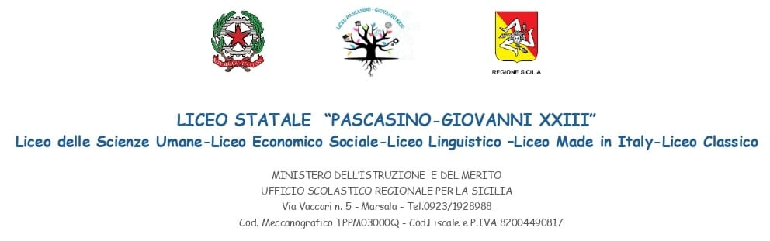

Agli studenti del Triennio (compresi 2M e 2Q) e alle loro famiglie

Ai docenti

Al personale ATA

Al via i nuovi Progetti POC: un anno di esperienze, formazione e futuro per gli studenti del triennio
Prendono ufficialmente il via i Progetti POC destinati agli studenti del triennio del Liceo Pascasino-Giovanni XXIII, un programma di iniziative formative pensate per ampliare orizzonti, competenze e consapevolezze in vista del futuro personale, scolastico e professionale. Le attività, che spaziano dalla cultura allo sport, dalla sostenibilità all’imprenditorialità, rappresentano un laboratorio di cittadinanza attiva e un’opportunità concreta per mettersi alla prova in contesti reali.
Di seguito i percorsi che coinvolgeranno più di 150 studenti e che offriranno, quasi tutti, anche il servizio mensa.

Traduzione e mediazione culturale: capire il mondo per farsi capire
In un’epoca in cui le culture si intrecciano sempre più rapidamente, il progetto offre agli studenti strumenti linguistici e relazionali per diventare mediatori consapevoli. Laboratori, simulazioni e incontri con professionisti guideranno i partecipanti nel comprendere come la comunicazione possa abbattere barriere e costruire ponti.

Il giornalismo come strumento di partecipazione attiva
Scrivere, informare, raccontare: il percorso avvicina i ragazzi al mondo dell’informazione, rendendoli protagonisti nella creazione di contenuti multimediali. Un modo per trasformare la curiosità in spirito critico e la scrittura in una forma di cittadinanza responsabile.

La green economy: innovazione, sostenibilità, futuro
Il progetto porta al centro del dibattito temi cruciali come energia pulita, economia circolare e sostenibilità ambientale. Attraverso workshop e incontri con esperti del settore, gli studenti potranno esplorare professioni emergenti e comprendere come la transizione ecologica stia ridisegnando il mercato del lavoro.

La biblioteca come luogo di apprendimento e di orientamento
Più di uno spazio di lettura: la biblioteca diventa un vero e proprio hub di crescita culturale, ricerca consapevole e supporto all’orientamento. Gli studenti impareranno a muoversi fra risorse, archivi digitali e strategie di studio efficaci.

Professioni e valori nel mondo dello sport
Allenamento, disciplina, inclusione. Il progetto intende far scoprire ai ragazzi quanto il mondo sportivo possa offrire in termini di opportunità professionali e valori umani. Testimonianze, incontri tecnici e attività pratiche aiuteranno a vivere lo sport come strumento educativo e sociale.

Orientare all’imprenditoria
Sviluppare idee, trasformarle in progetti, imparare a collaborare: gli studenti saranno accompagnati in un percorso che stimola creatività e spirito d’iniziativa. Una palestra imprenditoriale per capire come nasce un’impresa e come si costruisce un progetto di successo.

Il volontariato e il benessere sociale
Questo percorso invita a scoprire il valore del dono e dell’impegno comunitario. Attraverso attività con associazioni del territorio, i ragazzi potranno sperimentare la forza della solidarietà e comprendere come il volontariato possa migliorare la qualità della vita personale e collettiva.

Il teatro: passione e professione
Dalla recitazione alla regia, dalla scenografia alla comunicazione: il teatro svela la sua doppia anima, artistica e professionale. Gli studenti potranno mettersi in gioco, sviluppare espressività e conoscere un mondo ricco di competenze spendibili anche al di fuori del palcoscenico.

Essere cittadini nella società glocal
Il progetto aiuta a leggere la realtà contemporanea, dove locale e globale si intrecciano. Attraverso dibattiti, simulazioni e analisi di casi reali, gli studenti svilupperanno una visione critica e responsabile del loro ruolo di cittadini del mondo.

Professione operatore turistico
Un percorso dedicato a chi vuole scoprire il cuore dell’ospitalità, del marketing territoriale e della gestione dei servizi turistici. Un’occasione per incontrare professionisti del settore e comprendere le dinamiche di uno dei comparti più vitali del nostro Paese.

Consapevol-MENTE
Un viaggio alla scoperta di sé, delle proprie emozioni e del proprio potenziale. Il progetto offre strumenti per migliorare benessere, concentrazione, resilienza e gestione dello stress, competenze fondamentali per affrontare con energia e lucidità il presente e il futuro.
I nuovi Progetti POC rappresentano una sfida e una grande occasione: vivere la scuola non solo come luogo di apprendimento, ma come spazio di incontro, esperienza e crescita personale. Gli studenti del triennio potranno così orientarsi, scoprirsi e immaginare con maggiore consapevolezza il proprio percorso professionale e di vita.

Un’opportunità da cogliere: crescere oggi per costruire il domani.

La Dirigente scolastica

prof.ssa Anna Maria Angileri

